Képi morfológia

Az algoritmusok a morff.cpp fájlban találhatóak. A feladatban a pcb_hibas_8bpp és pcb_hibas_8bpp3 képeket használtam. Utóbbi azért, mert a neptun kódomban 3-as számjegy van.

Az algoritmussal megtaláltam a vékony részeket, illetve a vastagokat is, illetve az erózio és a dilation műveletet is alkalmaztam rajta. Ez a következő eredményeket produkálta:

pcb_hibas_8bpp3 kép esetében:

Erose: Dilation:

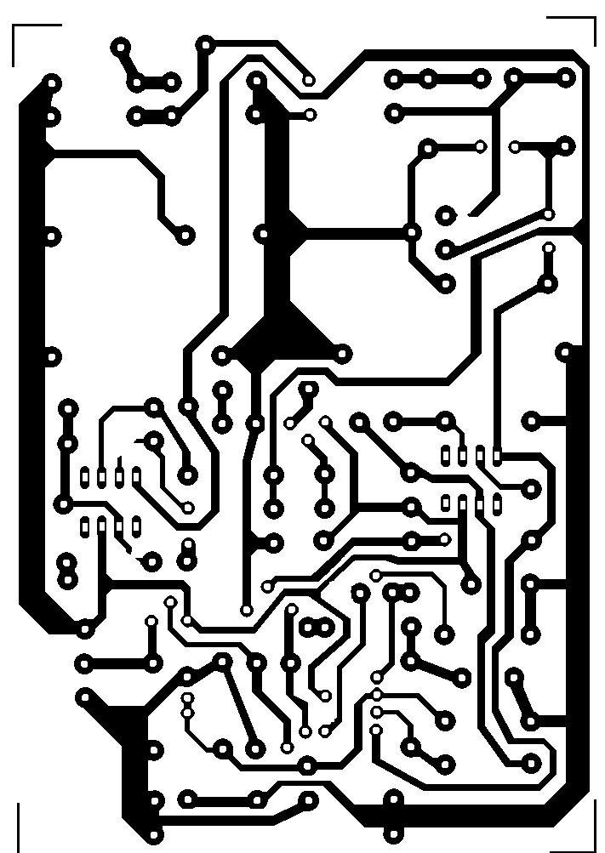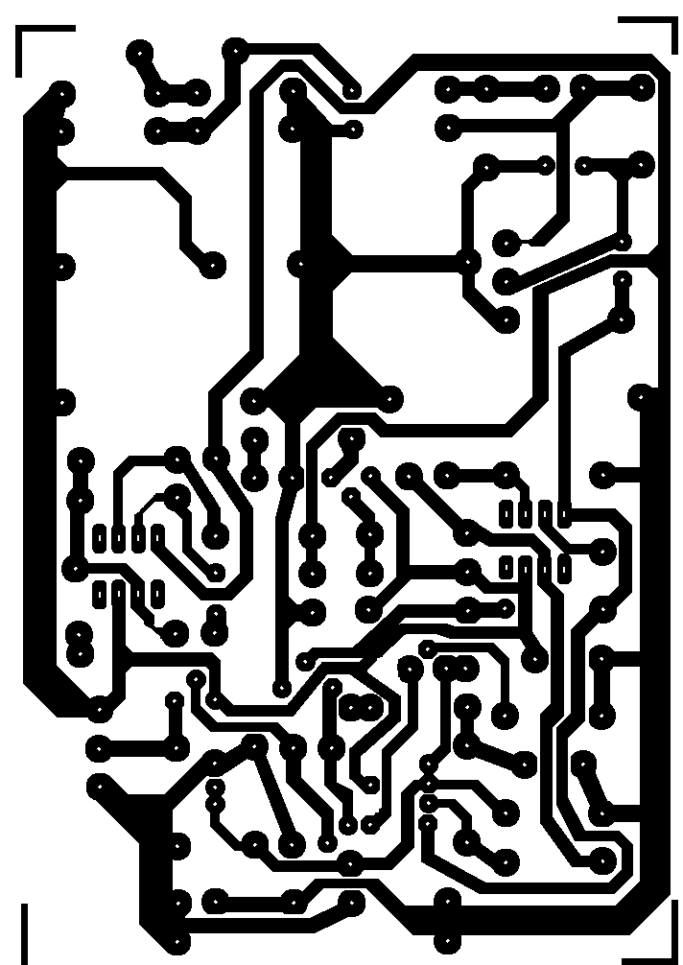

Nyitás, zárás, vastag és vékony részek:

Nyitás: Zárás:

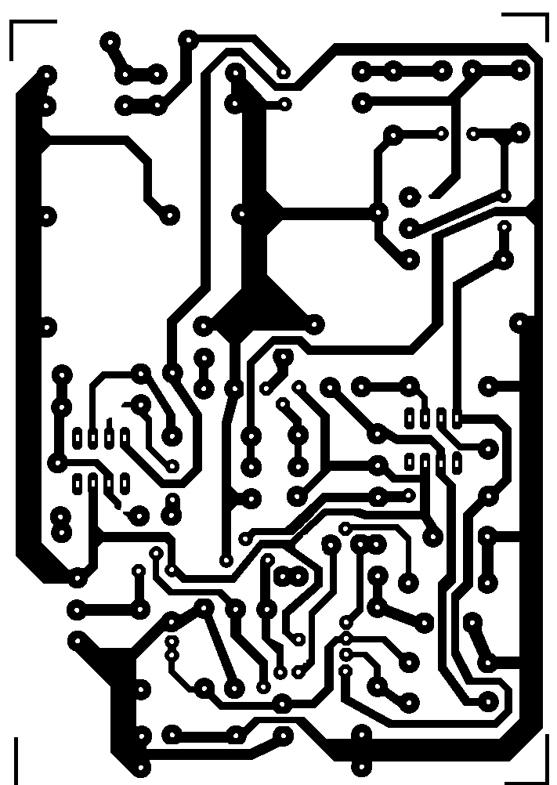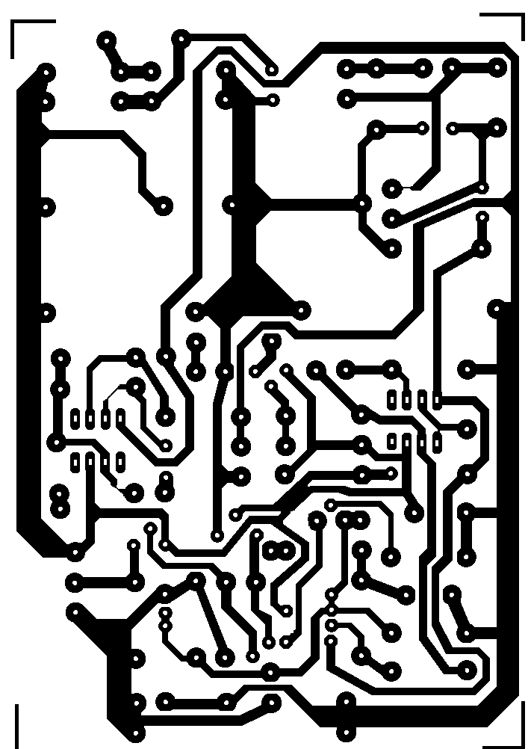

Vékony: Vastag:

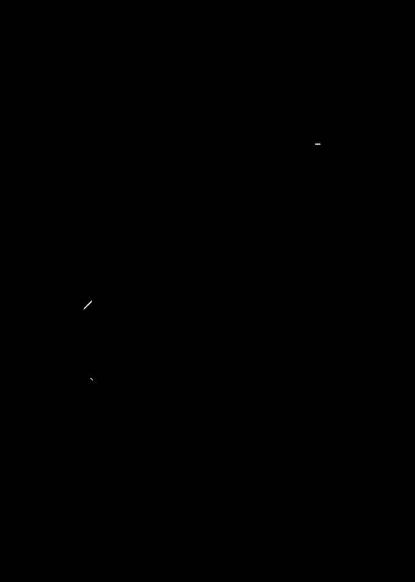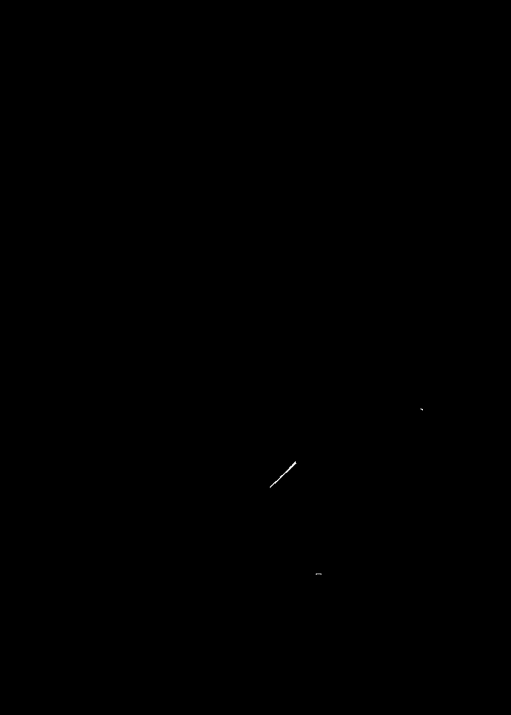

Bogárkövető algoritmus

Az algoritmus segítségével körbe járjuk a bug.bmp –t és a bug3.bmp képet. Először a bug3.bmp kép követő és visszalépés algoritmus eredménye látható:

Alap: Követő:

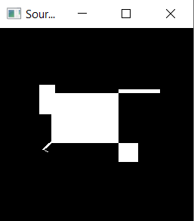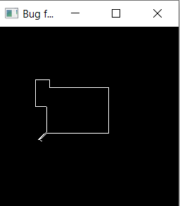

Vissza:

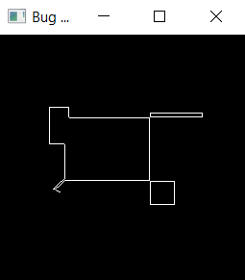

A következő képekek a bug.bmp eredményei:

Alap: Követő:

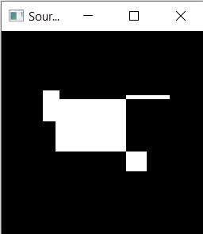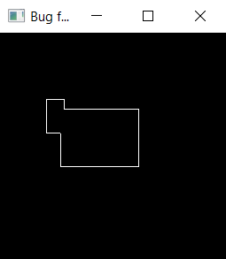

Vissza:

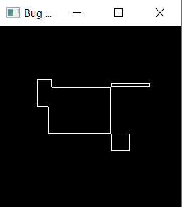

Law szűrő

Az algoritmus implementálása megkezdődött, tanító konvolúciók és energiák meghatározását meghatároztam. Ezekez az input esetében is alkalmaztam.